

ZÁKLADNÍ ŠKOLA SLOVAN, KROMĚŘÍŽ, PŘÍSPĚVKOVÁ ORGANIZACE
ZEYEROVA 3354, 767 01 KROMĚŘÍŽ

projekt v rámci vzdělávacího programu
VZDĚLÁNÍ PRO KONKURENCESCHOPNOST

ŠABLONA ČÍSLO: III/2
NÁZEV: INOVACE A ZKVALITNĚNÍ VÝUKY PROSTŘEDNICTVÍM ICT

PŘEDMĚT: anglický jazyk
ROČNÍK: třetí
TÉMA: Kvarteto – things in the classroom
AUTOR: Mgr. Kateřina Vojáčková
DATUM VYTVOŘENÍ: 3.3.2013

VY_32_INOVACE_20_kv

Anotace:
Pracovní list slouží k procvičení slovní zásoby k tématu „School things“.

Pravidla:
Hrajeme jako klasické kvarteto. Rozstříhejte pracovní list na jednotlivé kartičky. Můžete vytisknout na tvrdý papír a zalisovat. Pokud nemáte barevnou tiskárnu, můžete si vytisknout černobílou verzi a vybarvit.
Hrajeme ve skupinách po čtyřech (můžeme mít i menší skupiny). Karty zamícháme, rozdáme. Hráči se pak jeden po druhém ptají spoluhráčů např. „Have you got a yellow bag?“. Hráč, který byl tázán, odpoví podle pravdy buď: „Yes, I have. Here you are.“ nebo „No, I haven`t. I`m sorry.“ Hráč, který se ptá, hraje, dokud mu hráči odpovídají „Yes…“. Ve chvíli, kdy někdo odpoví „No…“, původní hráč končí a ptá se hráč, který odpověděl „No…“. Pokud někdo zkompletoval čtveřici obrázků, odloží ji stranou. Ve hře pokračuje hráč, od kterého dostal poslední kartu. Pokud tento hráč nemá žádnou kartu, pokračuje ten, který má nejvíce karet. Cílem je získat co nejvíce kvartet. Hráči se smí dotazovat pouze na karty, od kterých mají alespoň jednu v ruce.

Pilotáž:
Pracovní list byl pilotován ve třetím ročníku, ale je možné jej využít v kterémkoli ročníku prvního stupně k procvičení daného učiva.
Žáci procvičovali formou známé karetní hry učivo a otázky se slovesem „to have got“.
Žáky zvolený způsob procvičení učiva zaujal.

Kvarteto:
 | 
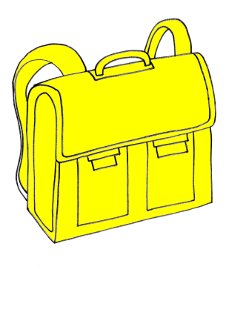 | 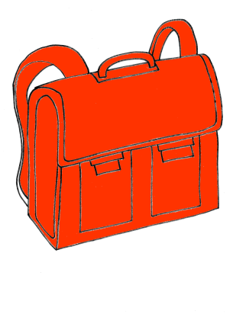 | 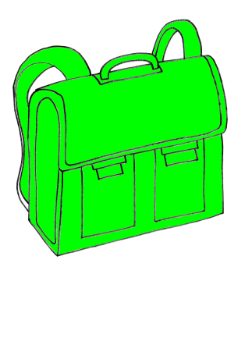 | 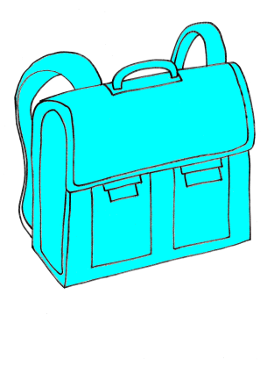
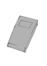 | 
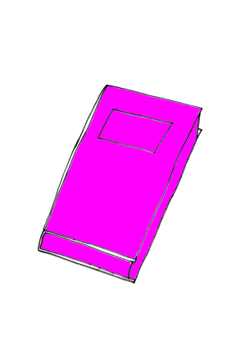 | 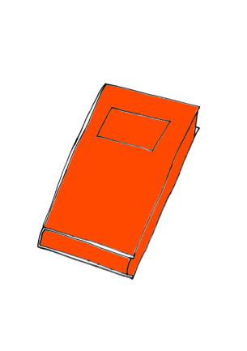 | 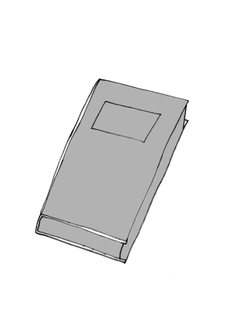 | 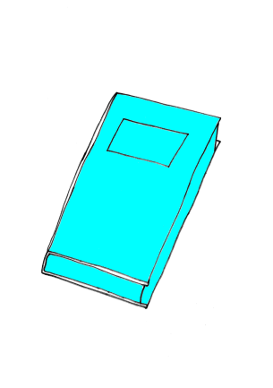
 | 
 | 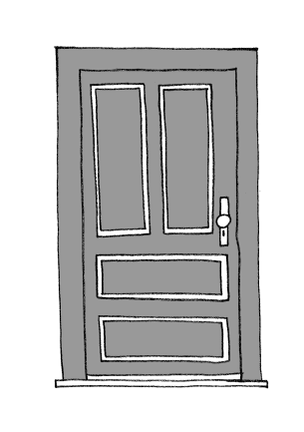 | 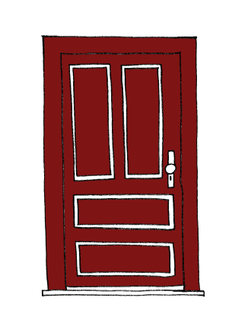 | 
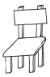 | 
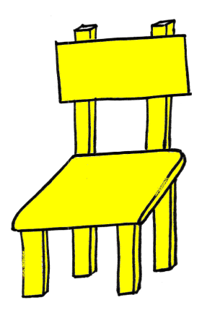 | 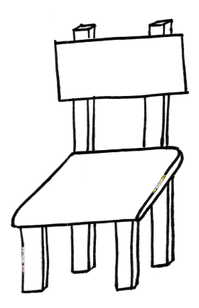 | 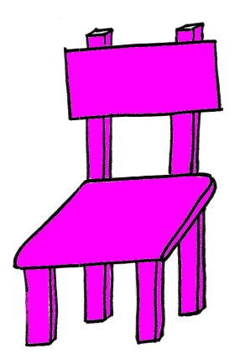 | 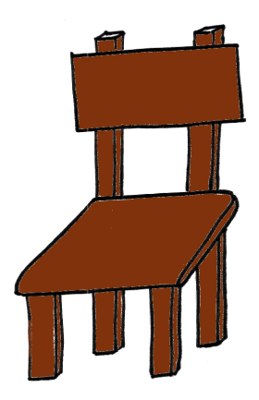
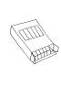 | 
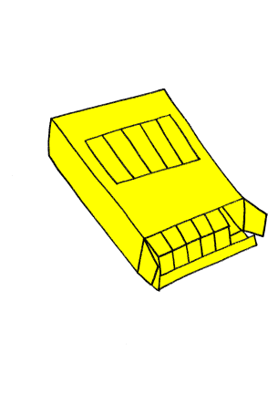 | 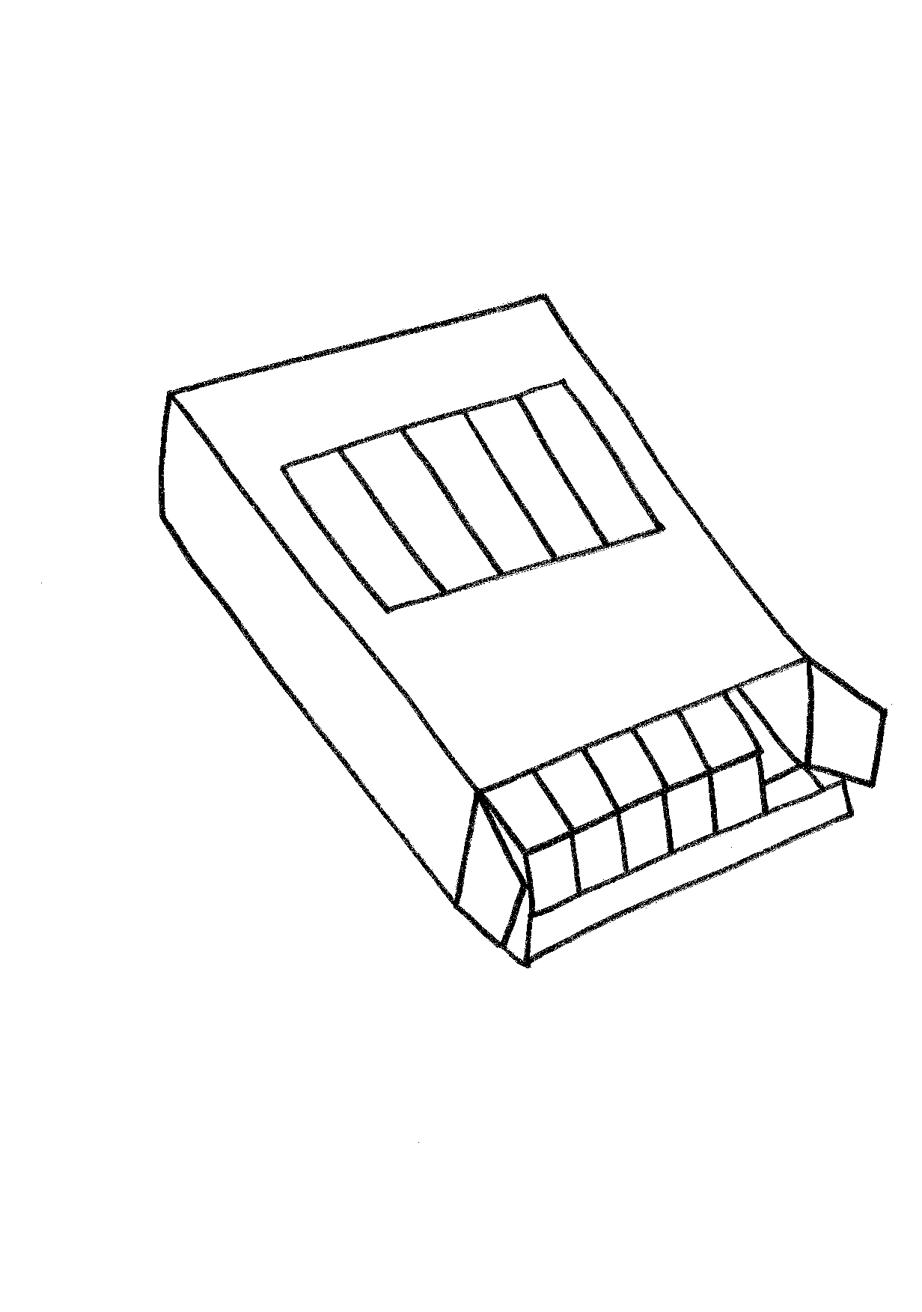 | 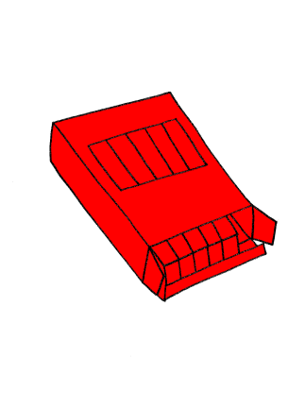 | 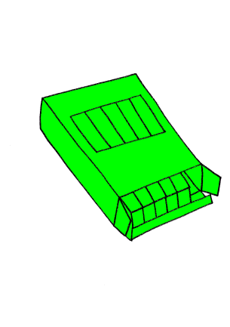
 | 
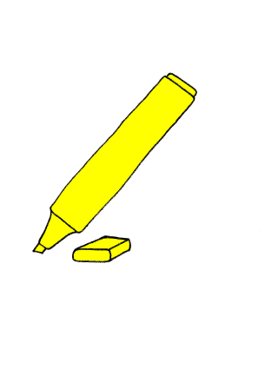 | 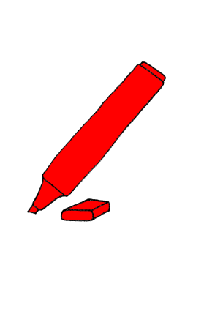 | 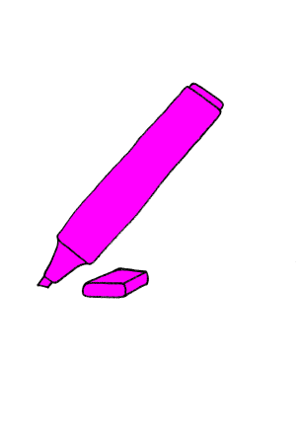 | 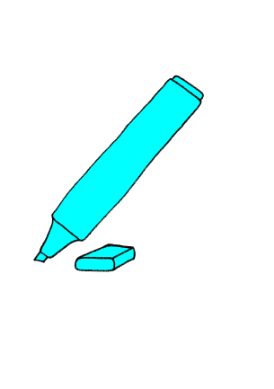
 | 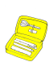
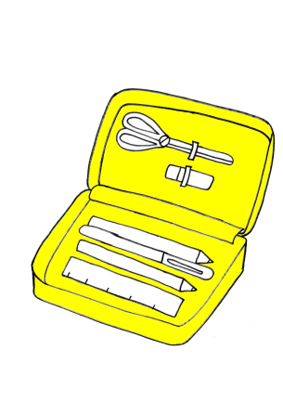 | 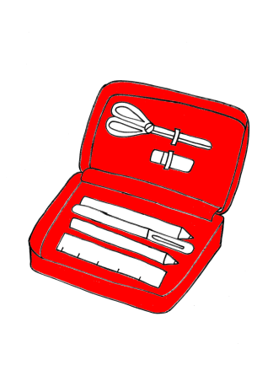 | 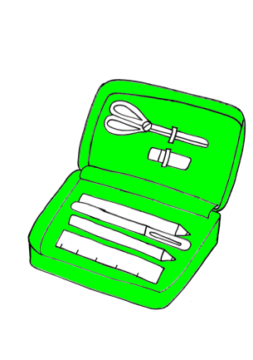 | 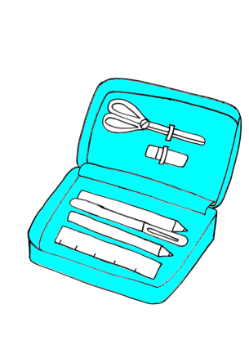
 | 
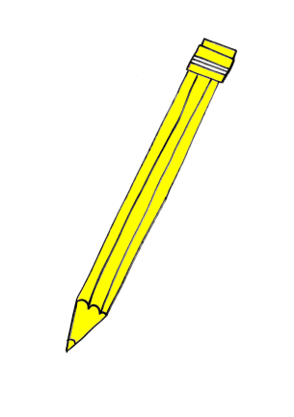 | 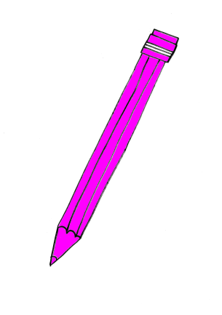 | 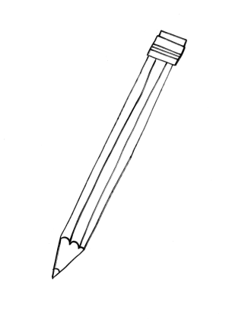 | 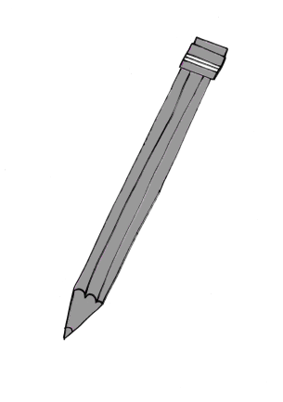

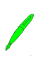 | 
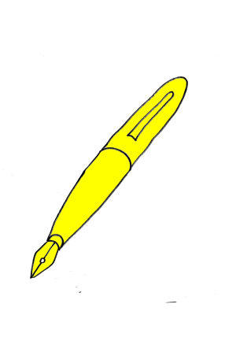 | 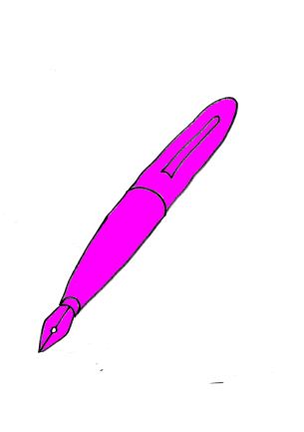 | 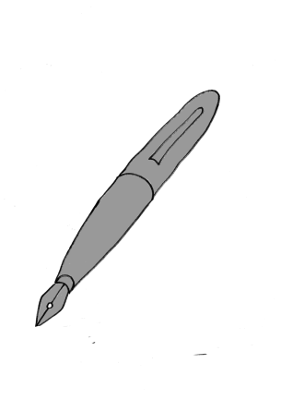 | 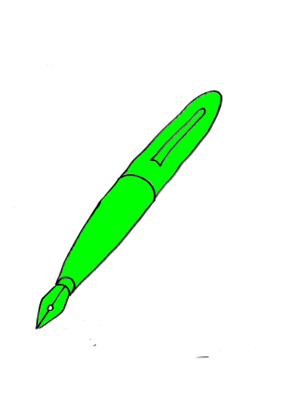
 | 
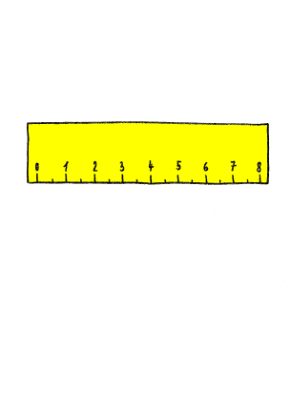 | 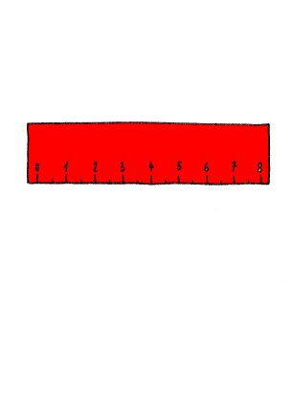 | 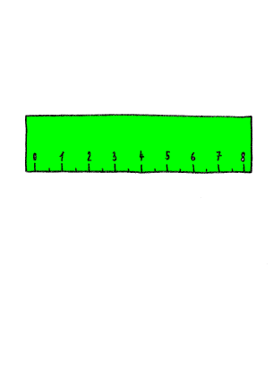 | 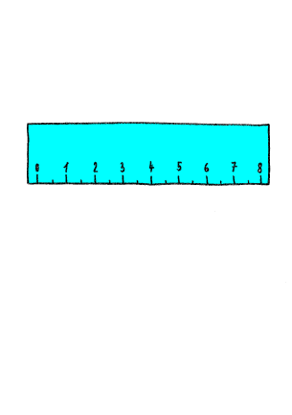
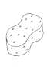 | 
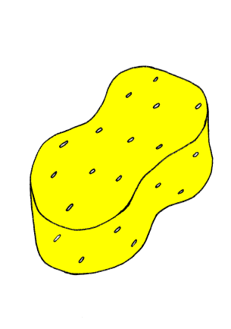 | 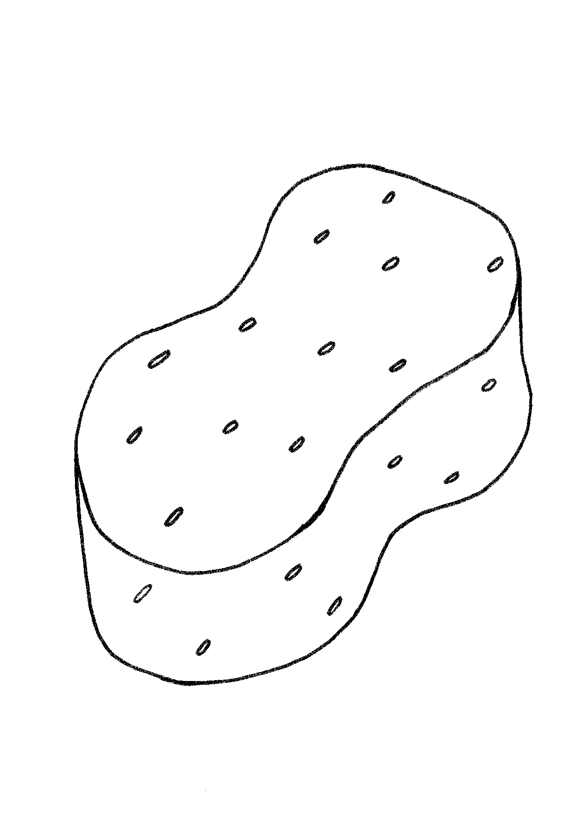 | 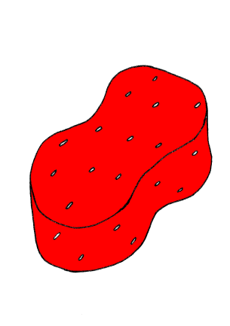 | 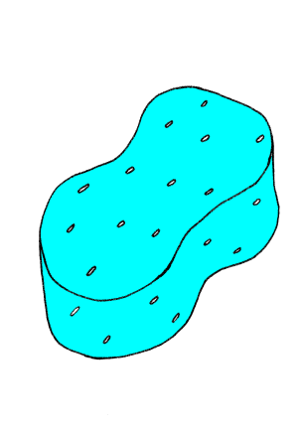
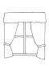 | 
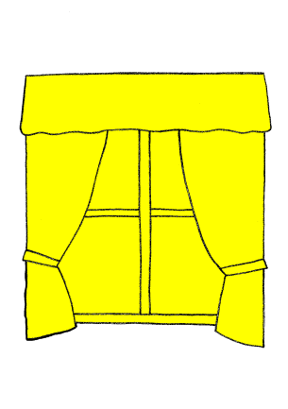 | 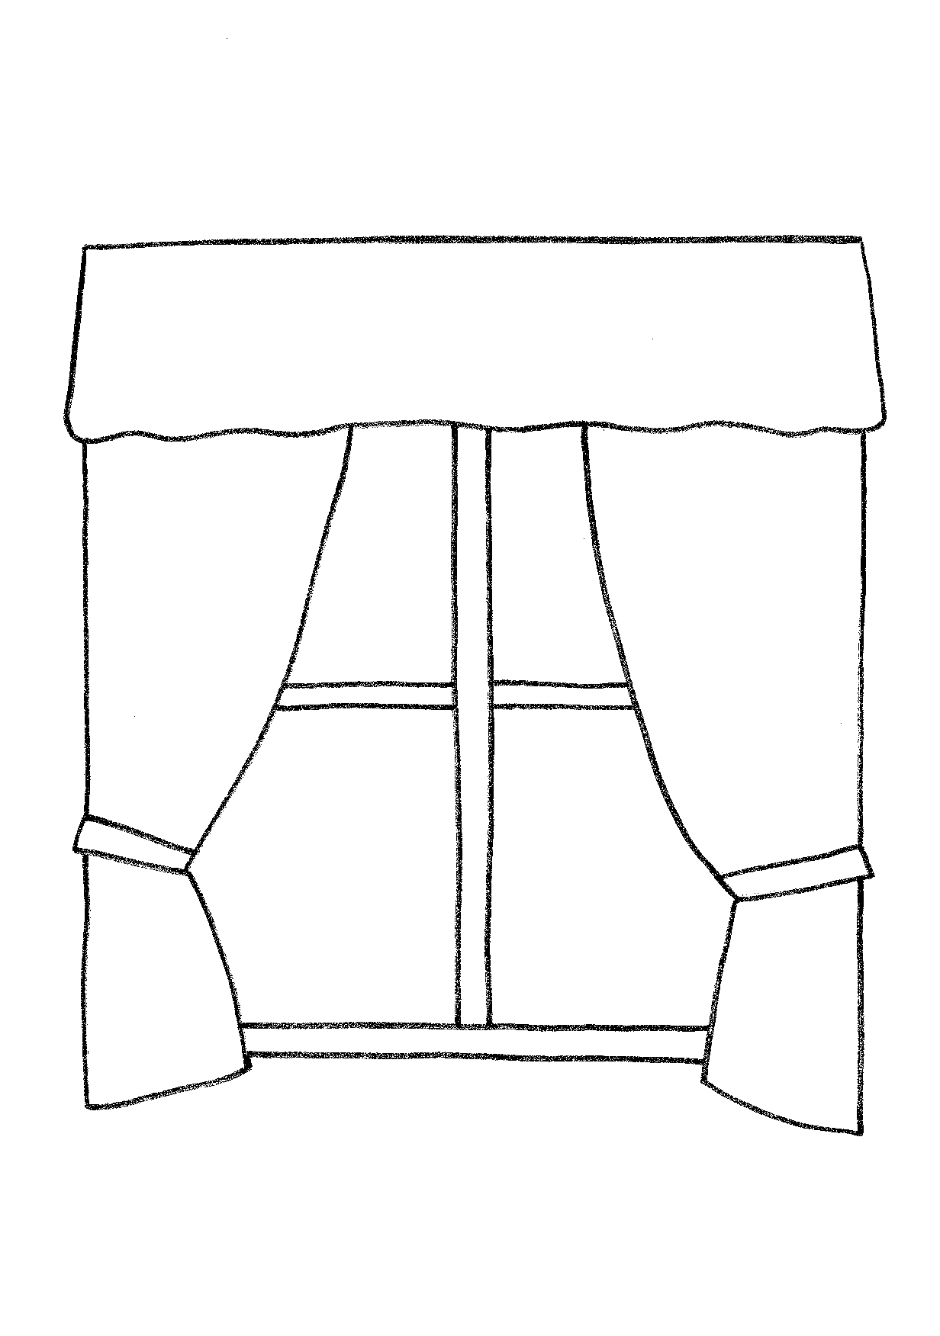 | 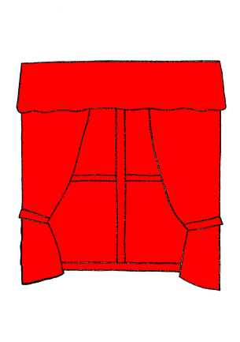 | 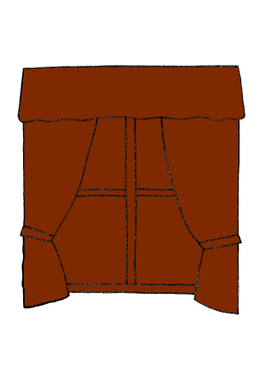

Kvarteto – black/white:

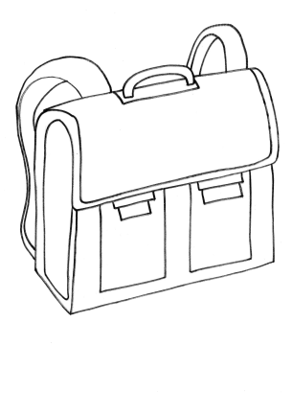
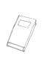
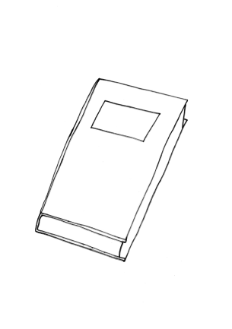
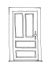
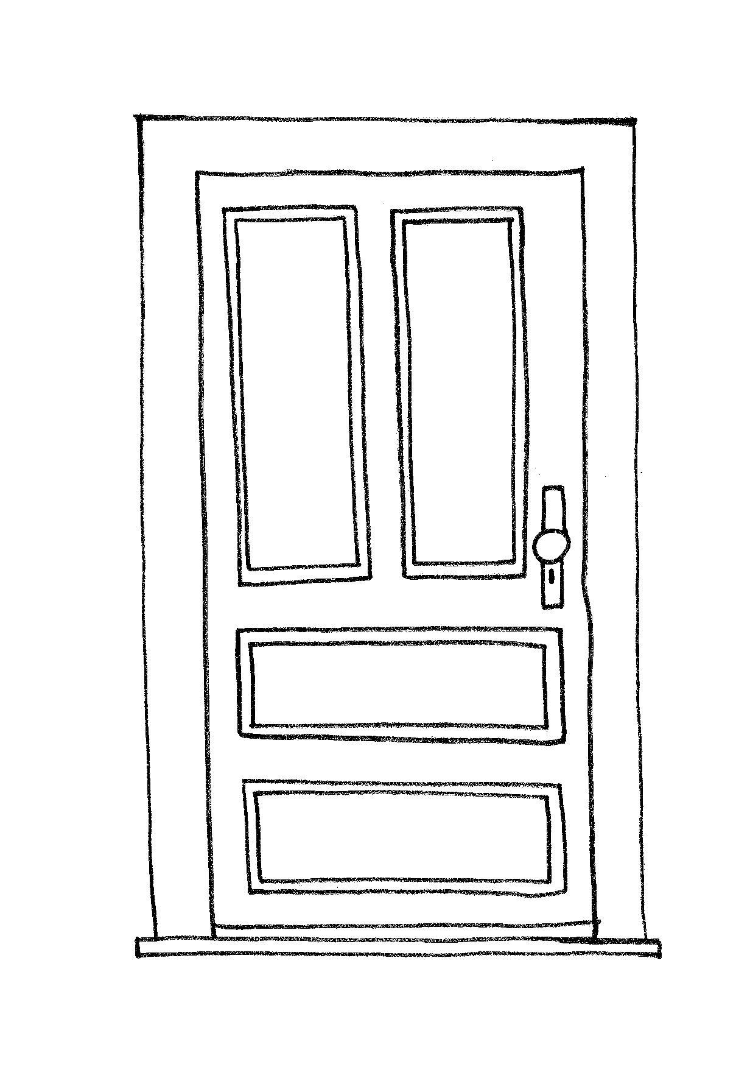

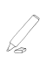
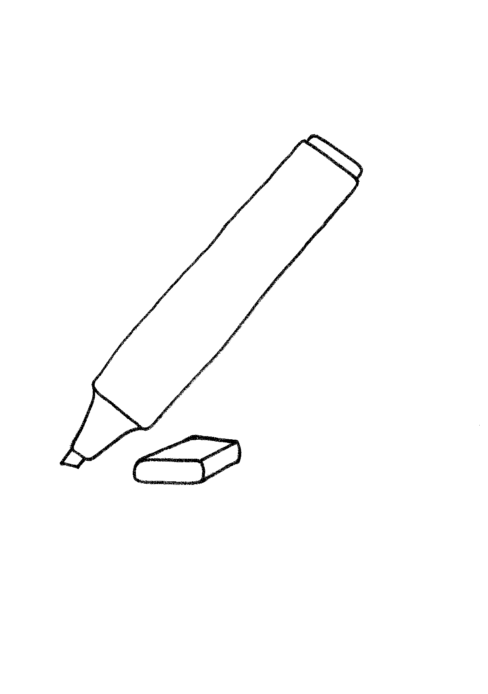
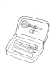
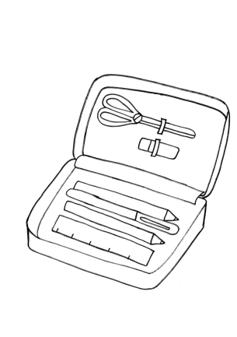

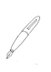
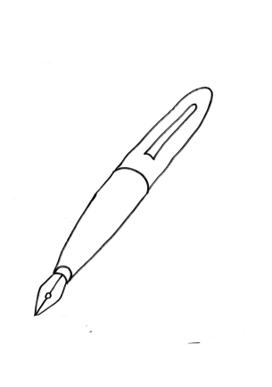

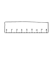
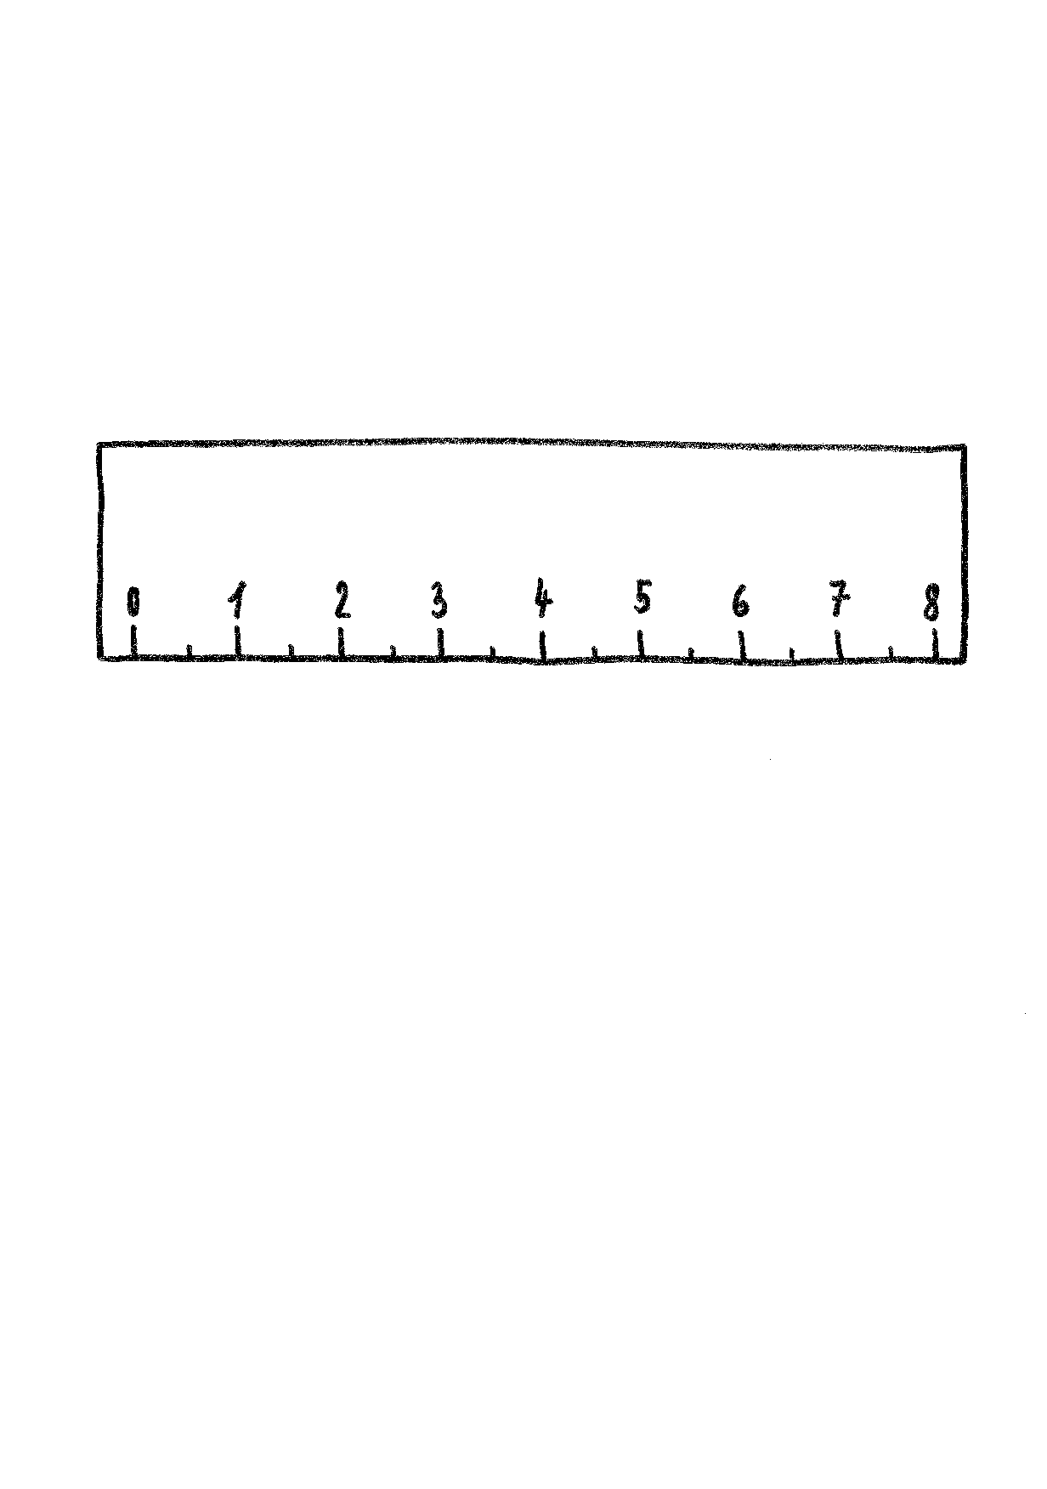

Zdroje:

Ilustrace: archiv autora
Slovní zásoba použita z učebnice Start with Click new:
ŠÁDEK, J., KARÁSKOVÁ, M.: Start with Click new. 1. vyd. Plzeň: Nakladatelství Fraus, 2007. ISBN 9788072385713, s. 19 - 21.

